# Ритмы ЭЭГ

# Альфа-ритм

Альфа-ритм или альфа-волны (англ. alpha rhythm, alpha wave, α-rhythm) — нормальная ритмическая активность ЭЭГ, регистрирующаяся в области первичных или вторичных зон сенсорной коры при открытых или закрытых глазах в состоянии покоя у 85-95% здоровых взрослых. При активации сенсорных областей коры альфа-ритм угнетается. У здорового человека альфа-ритм является доминирующим (т.е. преобладает по амплитуде) в области теменной, затылочной, а также сенсомоторной коры, где отдельно выделяют mu- или сенсомоторные ритмы. Частота альфа-ритма варьирует в пределах от **8 до 13** **Гц**. Амплитуда альфа-волн может варьировать, но у взрослых обычно около **30-50 мкВ**. Блокируется или ослабляется при повышении внимания (в особенности зрительного) или мыслительной активности.

Таким образом, в современной литературе термин «альфа-ритм» применяется к любым компонентам ЭЭГ со следующими характеристиками:

* доминирующий ритм ЭЭГ в затылочно-теменной области с частотой 8-13 Гц;
* веретенообразность колебаний;
* снижение амплитуды при реакции зрительной и когнитивной активации

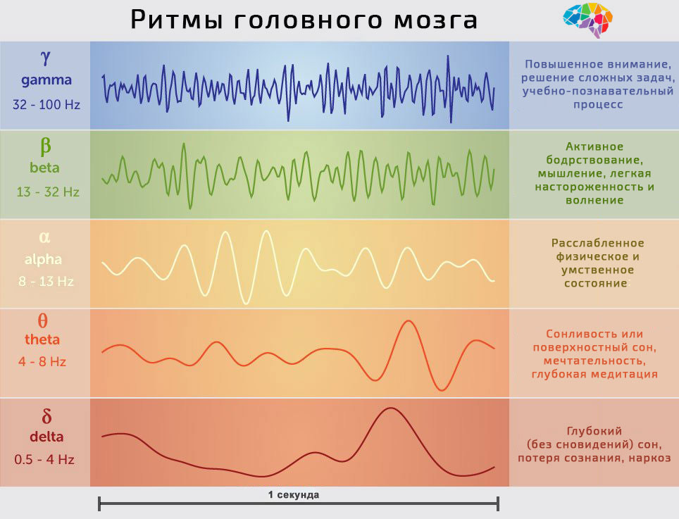

## ЭЭГ характеристики альфа-ритма

Лучше всего альфа-ритм выражен (доминирует) в затылочных и теменных отделах, по направлению кпереди амплитуда его постепенно уменьшается. Наибольшую амплитуду α-ритм имеет в состоянии спокойного расслабленного бодрствования, особенно при закрытых глазах в затемненном помещении. Для альфа-ритма характерна быстрота реакции, подавление альфа-ритма происходит при открывании глаз; при закрывании глаз амплитуда альфа-активности возвращается в норму, особенно в затылочной области.

Его ***амплитуда***, хотя и является в среднем относительно постоянным параметром для данного индивидуума, весьма существенно колеблется во времени, как правило от 30 до 50 мкВ. Помимо изменений амплитуды, связанных с функциональным состоянием мозга, в большинстве случаев достаточно регулярно наблюдаются спонтанные изменения амплитуды, так называемые модуляции альфа-ритма, выражающиеся в чередующемся нарастании и снижении амплитуды волн с образованием характерных «веретен», длительность которых чаще всего колеблется от 2 до 8 с.

***Модуляция*** – то есть правильное возрастание и убывание амплитуды альфа-ритма – выглядит на мониторе как горизонтальное веретено.

***Регулярным*** считается альфа-ритм тогда, когда периоды (длины) волн отличаются не более чем на 0,5 Гц.

Количественной характеристикой является ***индекс альфа-активности***. До 25% альфа-активность считается низкой, до 50% – средней, высокой – более 70%. Альфа активность считается нормальной, если она фиксируется в затылочно-теменной области с индексом не менее 60% или наблюдается во всех областях мозга с индексом не менее 50%.

По***морфологическим свойствам*** альфа-ритм представляет собой синусоиду, но у молодых пациентов он может прерываться острыми отрицательными колебаниями, то усиливаться, то ослабляться, вызывая появление «эффекта биения». Подобный ритм может встречаться у одних людей и отсутствовать у других. Этот ритм называют «веретенообразным» (spindles). Он особенно заметен при исследовании сна у пациентов.

## Факторы, влияющие на альфа-ритм

**Возраст.** У большинства детей к трем годам альфа-ритм имеет *частоту* 8 Гц, у детей старше 10 лет – 10 Гц. У взрослых людей альфа-ритм становится доминирующей формой активности и преобладает во всех областях коры, средняя частота равняется 10–10,5 Гц. Альфа-ритм (его частота и амплитуда) меняется с возрастом, что является отражением возрастных изменений в головном мозге человека при старении. С возрастом частота альфа-ритма замедляется, а у людей старше 80 лет альфа-ритм в среднем имеет частоту 7,5 Гц.

**Половые различия.** Альфа-ритм не имеет половых различий и одинаков у мужчин и женщин, но частота и амплитуда альфа-ритма зависят от фазы менструального цикла у женщин. Частота альфа-ритма увеличивается при уменьшении амплитуды в предменструальной фазе, а замедление частоты и увеличение амплитуды фиксируется во время месячных (Chang B., et. al., 2011 г.).

При повышении **температуры тела** увеличивается частота альфа-ритма. Онкологические заболевания, при которых наблюдается гипотермия, сопровождаются уменьшением частоты и амплитуды альфа-ритма.

**Сердечный нервный узел** (пейсмекер-водитель ритма) при его активации также повышает частоту альфа-ритма более чем на 1-2 Гц. Это происходит за счет усиления сердечного выброса, который приводит к повышению альфа-ритма.

**Лекарственные вещества** и лечение различными препаратами могут замедлять альфа-ритм.

# Мю-ритмы (сенсомоторные ритмы)

Мю-ритм (Mu rhythm) – ритм в полосе частот **8-13 Гц**, представляющий собой аркообразные волны, регистрируемые в центральных и центрально-височных регионах скальпа в состоянии бодрствования. Амплитуда различна, но обычно ниже **50 мкВ**. Наиболее явно блокируется или ослабляется контрлатеральными движениями, мысленным представлением движений, состоянием готовности к движению или тактильной стимуляцией. Обозначается греческой буквой µ. Синонимы: аркоидные (arceau), аркообразные (wicket), гребенчатые ритмы. Сенсомоторные ритмы имеют немного более высокую частоту, чем затылочные альфа-ритмы.

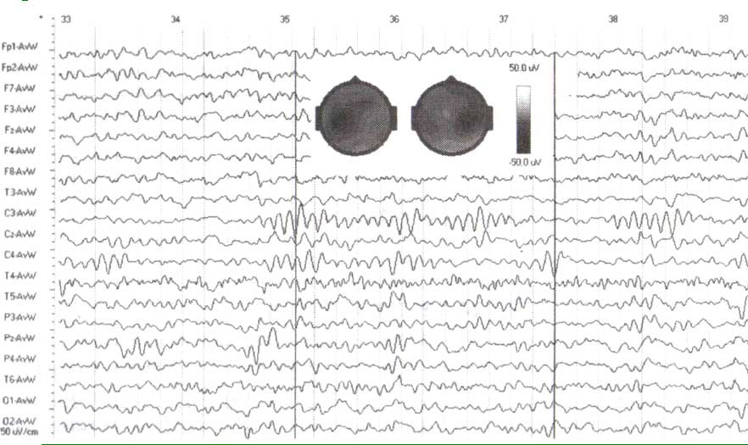

Мю-ритмы, фрагмент электроэнцефалограммы. ЭЭГ, зарегистрированная у здорового взрослого субъекта в течение спокойного бодрствования с открытыми глазами. Обратите внимание на различные ритмы с частотой приблизительно 10 циклов в секунду в отведениях С3 и С4. Вставка — две топограммы потенциалов, снятых в два момента времени, указанных черными вертикальными линиями.

Надо подчеркнуть, что мю-ритмы обнаружены и в левом, и в правом полушариях (и во многих случаях выглядят весьма симметричными в спектрах ЭЭГ), и они обычно независимы, то есть производятся независимыми генераторами. Это продемонстрировано на рис. 2 при помощи когерентного анализа.

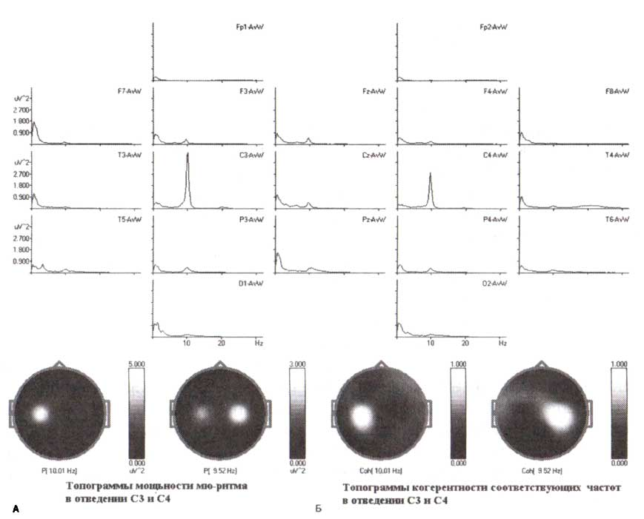

Независимость лево- и правосторонних мю-ритмов. Пример спектров мощности здорового взрослого субъекта. А. Топограммы распределения мощности левого и правого мю-ритмов в максимуме их амплитуды. Обратите внимание, что эти мю-ритмы немного отличаются по частоте. Б. Топограммы когерентности отведений СЗ и С4 соответственно. Обратите внимание, что положительный пик когерентности в одной стороне сопровождается отрицательным пиком в противоположной стороне, что указывает на независимость левых и правых мю-ритмов.

Как выявляется на спектрах ЭЭГ, в ЭЭГ доминируют два различных ритма: один с максимумом мощности ЭЭГ в отведении **СЗ** с пиковой частотой **10 Гц** и другой с максимумом мощности ЭЭГ в отведении **С4** с пиковой частотой **9,5 Гц**. Карты когерентности, вычисленной отдельно для СЗ и С4, представлены внизу справа. Как видно, сенсомоторный ритм с максимумом в СЗ имеет самую высокую когерентность на частоте левого ритма (10 Гц) с близлежащими электродами левого полушария и самую низкую когерентность с С4 электродом и, наоборот, ритм в С4 не работает синхронно с ритмом в отведении СЗ на своей пиковой частоте (9,5 Гц).

## Затылочные альфа-ритмы (собственно альфа-ритмы)

Высокоамплитудные ритмы, регистрирующиеся затылочными электродами от коры мозга человека, представляют другой пример альфа-ритмов. В затылочный ритм у этого человека проявляется в спектрах в форме острого пика. Визуально также можно оценить, что ритмы в О1 и О2-электродах этого человека синхронны. Синхронность — не обязательная особенность: у некоторых других здоровых людей ритмы в О1 и О2 могут быть независимыми друг от друга.

Затылочный ритм увеличивается (синхронизируется), когда человек закрывает глаза. Общие усредненные спектры в затылочных отведениях для группы здоровых взрослых в состояниях с открытыми и закрытыми глазами представлены на рис. Как видно, закрывание глаз существенно увеличивает мощность ЭЭГ в диапазоне альфа-частот в затылочных областях. Эта синхронизация вызвана блокировкой зрительных входов к затылочным областям. Этот факт является одной из причин, почему затылочный альфа-ритм рассматривают как ритм «холостого хода» затылочной коры. Затылочный ритм обычно доминирует в записи ЭЭГ (также как и в спектрах) во время состояния спокойного бодрствования с закрытыми глазами. В некоторых редких случаях существуют не один, а два затылочных альфа-ритма. Они могут генерироваться в различных областях затылочной доли и могут иметь различные пиковые частоты.

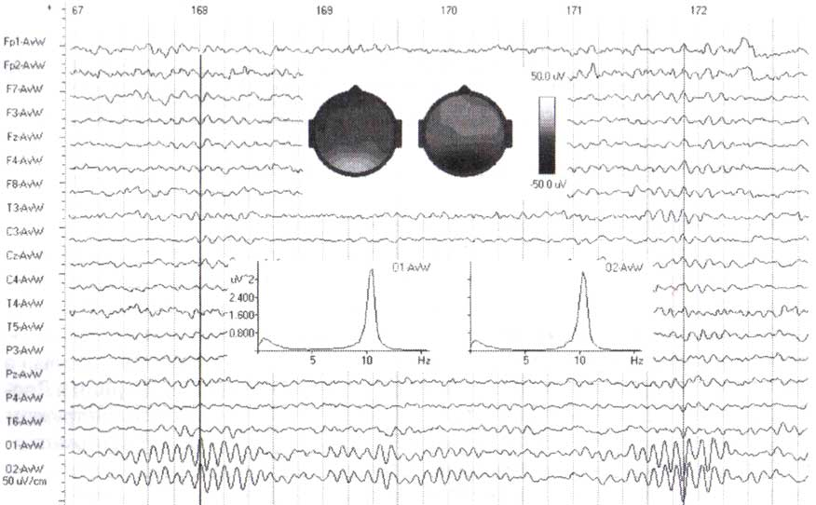

Затылочный ритм. Фрагмент электроэнцефалограммы, зарегистрированной у здорового взрослого субъекта в течение спокойного бодрствования с открытыми глазами. Обратите внимание на отчетливый ритм частотой приблизительно 10 циклов в секунду в отведениях О1 и О2. Вставка (вверху) - две топограммы потенциалов, снятых в два момента времени, указанных черными вертикальными линиями. Вставка (внизу) — спектры мощности ЭЭГ в отведениях О1 и О2.

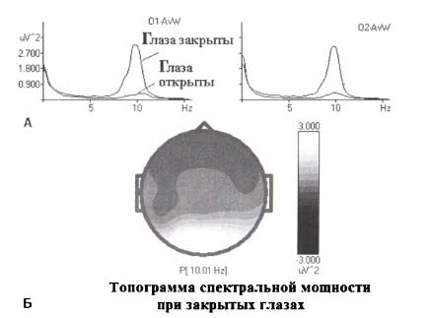

Синхронизация затылочного альфа-ритма в состоянии с закрытыми глазами. Усредненные спектры для группы здоровых взрослых субъектов в состоянии спокойного бодрствования с закрытыми глазами по сравнению с состоянием с открытыми глазами. Внизу: топограмма разностного спектра для этих двух состояний.

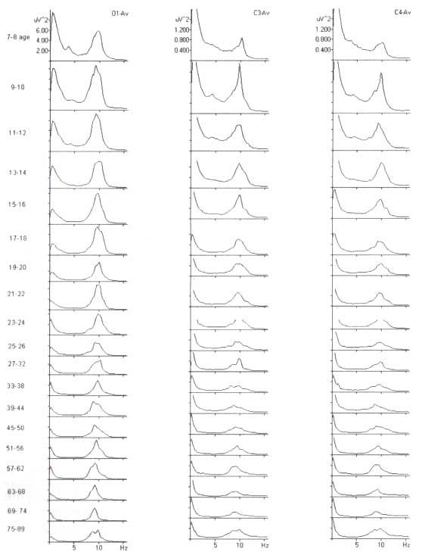

Зависимость затылочного альфа-ритма и мю-ритмов от возраста. Обратите внимание, что усредненная мощность ЭЭГ в альфа-диапазоне заметно уменьшается с возрастом, в то время как частота максимума мощности усредненных спектров (частота ритмов) изменяется незначительно.

Согласно литературе, частота затылочных ритмов изменяется с возрастом. На рис изображены спектры ЭЭГ, усредненные по группам здоровых людей в возрасте от 7 до 89 лет. Наблюдается небольшое увеличение средней частоты с 7 до 20 лет и небольшое уменьшение в последующие годы. Однако разница спектров ЭЭГ, представленная шириной пика, является большей, чем изменения с возрастом. Частота доминирующего альфа-ритма у здоровых пожилых людей приблизительно 10 Гц, так что частота затылочного альфа-ритма меньше чем 7,5 Гц обычно расценивается как умеренное отклонение.

## Теменной альфа-ритм

В некоторых редких случаях высокоамплитудные ритмы в диапазоне альфа-частот могут быть обнаружены в теменных областях с максимумом в **Pz**. Это рассматривается как нормальный вариант альфа-ритма. Этот ритм может увеличиваться в состоянии с закрытыми глазами, так же как затылочный альфа-ритм, хотя у некоторых людей мы наблюдали уменьшение теменного альфа-ритма в ответ на закрывание глаз. Теменной ритм может присутствовать в ЭЭГ вместе с затылочным ритмом и, по-видимому, независим от затылочного ритма. Частота теменного ритма обычно меньше частоты затылочного ритма, измеренная у того же человека. Суммарная мощность теменных ритмов возрастает с повышением трудности задачи и увеличивается в состоянии решения задачи по сравнению с состоянием спокойного бодрствования с открытыми глазами. Функциональное значение теменного ритма полностью не понято. Функциональный анализ сталкивается с двумя трудностями:

1) теменной альфа-ритм присутствует у немногих людей;

2) он маскируется соседним затылочным альфа-ритмом.

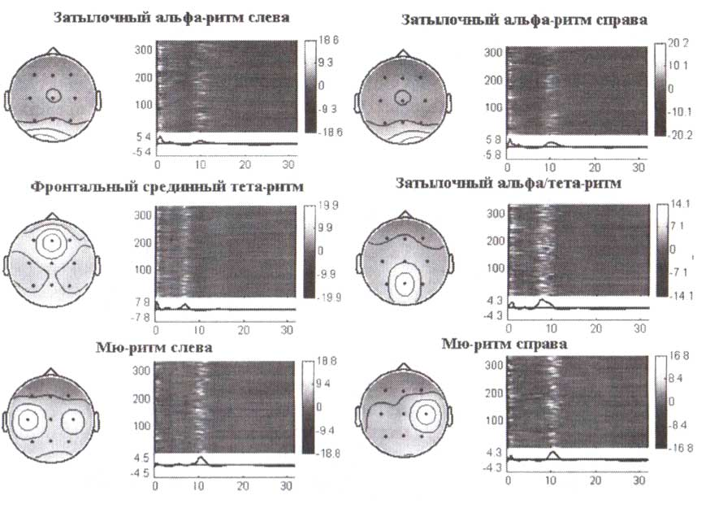

Анализ независимых компонент амплитудных спектров. Анализ независимых компонент был применен к амплитудным спектрам ЭЭГ, вычисленным для более 300 здоровых субъектов, выполняющих зрительную двухстимульную GO/NOGO-задачу. Представлены шесть независимых компонент, соответствующих различным ритмам. Для каждой компоненты слева направо приведена топография компонент, представление соответствующей компоненты для отдельного субъекта, ниже — спектральные характеристики компонент.

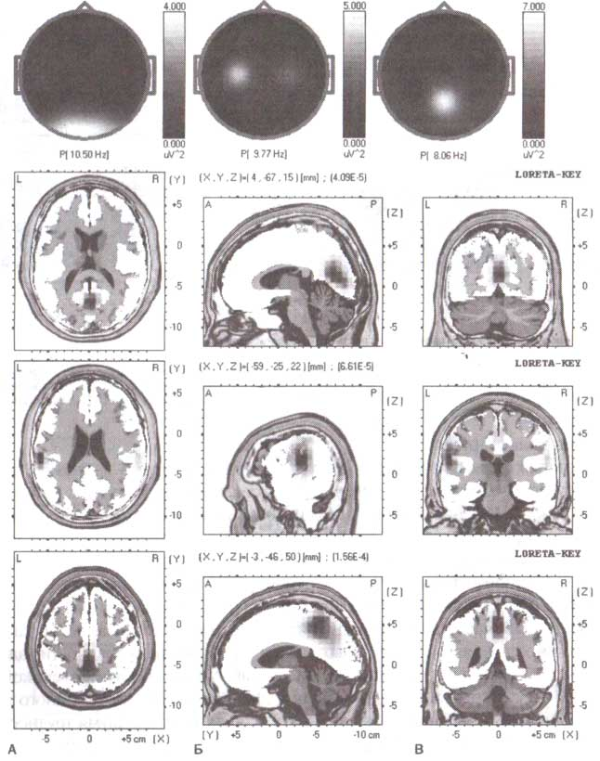

Голограммы и LORETA-изображения трех типов альфа-ритмов. Примеры топограмм и соответствующих электромагнитных томографических изображений трех здоровых взрослых субъектов. Все субъекты находились в состоянии спокойного бодрствования с открытыми глазами. А. Индивидуум с затылочным альфа-ритмом. Б. Индивидуум с мю-ритмами. В. Индивидуум с теменным альфа-ритмом. Изображения LORETA отображают распределение генераторов ритмов в затылочно-теменной области, постцентральной сенсомоторной полосе и среднетеменной области соответственно.

## Изменения в ответ на решение задач

Согласно теории генерации альфа-волн, любое увеличение сигнала на сенсорном входе должно подавить соответствующий альфа-ритм. Реакцию подавления называют реакцией десинхронизации, потому что высокоамплитудные альфа-волны можно рассматривать как результат синхронизации в нейронных сетях. Реакция десинхронизации альфа-ритмов в ответ на сенсорное возбуждение действительно наблюдалась во многих исследованиях. Эти исследования также внесли некоторую ясность относительно механизмов генерации альфа-ритмов и их функционального значения.

## Вызванная десинхронизация мю-ритмов в ответ на двигательную активность

Существуют два варианта пространственного картирования ERD/ERS (ERD — event related desynchronization - вызванная десинхронизация, ERS - вызванная синхронизация) На рис в спектрах ЭЭГ человека наблюдается отчетливый мю-ритм как в состоянии с открытыми глазами, так и в состоянии с закрытыми глазами. Данный испытуемый также выполнял двухстимульную GO/NOGO и слуховую oddball-задачи. Для оценки вызванной Десинхронизации в ответ на стимулы, предполагавшие двигательный ответ (нажатие на кнопку), анализ был проведен в соответствии с разработанным G. Pfurtscheller методом. В верхней части рис представлены вызванная десинхронизация/синхронизация между первым предупреждающим стимулом и вторым, который может быть или GO-стимулом (запускающим двигательную реакцию), или NOGO-стимулом (не требующим двигательного ответа). Можно заметить, что подготовительный период сопровождается десинхронизацией мю-ритма в контралатеральном полушарии и синхронизацией в ипсилатеральном полушарии. Внизу на рис. представлены вызванная десинхронизация/синхронизация в ответ на слуховые стимулы: редкий стимул-мишень, предъявление которого требовало нажатия правым пальцем на кнопку, и стимул «не мишень», в ответ на который нажимать на кнопку не требовалось. Можно видеть, что предъявление только стимула-мишени вызывает сильную десинхронизацию мю-ритма.

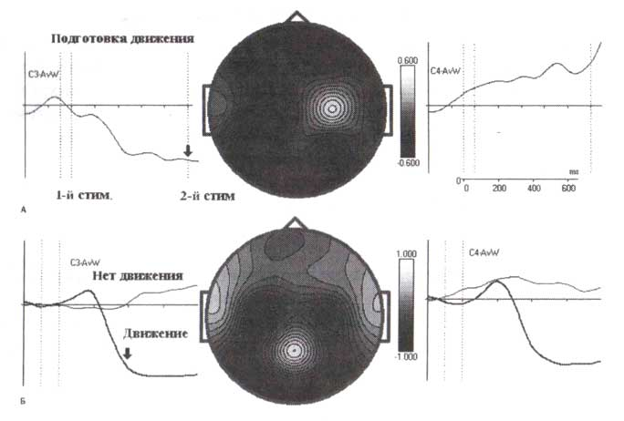

Вызванная десинхронизация во время подготовки к движению и во время самого движения.   
А. Вызванная десинхронизация, вычисленная для здорового взрослого субъекта, выполняющего двухстимульную GO/NOGO-задачу. Предъявляются пары изображений животных и растений в различных комбинациях, задача — нажать кнопку в ответ на два предъявленные подряд изображения животных. Обратите внимание на десинхронизацию мю-ритма с левой стороны, сопровождаемую вызванной синхронизацией в правой стороне во время подготовки к движению.  
Б. Вызванная десинхронизация, вычисленная для того же самого субъекта, выполняющего слуховую oddball-задачу. Значительная вызванная десинхронизация наблюдается при движениях в ответ на целевой стимул. Обратите внимание, что десинхронизация в одной области сопровождается противоположной реакцией — синхронизацией — в смежной области.

Было показано, что мю-ритмы могут быть дифференцированы на основе их пространственной локализации. Например, области лица и ноги в сенсомоторной коре производят различные мю-ритмы. Мю-ритмы могут разделяться по частотам. **Более низкочастотный (8—10 Гц**) мю-ритм показывает широко распространенный неспецифический к типу движений паттерн вызванной десинхронизации, сходный для движений пальцев или ступней, тогда как **более высокочастотный (10—13 Гц**) мю-ритм демонстрирует более сфокусированный, специфический для типов движения паттерн вызванной десинхронизации, отличающийся для движений ступней и пальцев. Оба эти ритма блокируются перед и во время движений, и поэтому их можно рассматривать как мю-ритмы, хотя их реактивные компоненты различны.

Согласно данным, десинхронизация высокочастотного мю-ритма соматотопически специфична и топографически ограничена. Десинхронизация этого ритма начинается в области контралатеральной руки за две секунды перед началом сознательного движения ипсилатеральной руки. Десинхронизация часто сопровождается синхронизацией в центрально-теменных областях, она была названа «**очаговой** (локальной) десинхронизацией, окруженной зоной синхронизации». В целом этот термин описывает наблюдение, что десинхронизация ритмичной альфа-активности происходит не в изоляции, а может сопровождаться синхронизацией в соседних корковых областях. Области латеральной синхронизации могут соответствовать той же самой сенсорной модальности или другой модальности.

Был предложен таламический селективный, воротный механизм. Та же самая таламическая модель, использовалась для объяснения возникновения сонных веретен, может быть применена для объяснения генерации мю-ритма. Определяющую роль в его схеме играют взаимодействия между таламокорковыми клетками и тормозными нейронами таламического ретикулярного ядра. Последнее формирует топографически организованный тормозной механизм обратной связи, который способен управлять информационным потоком через таламус. Эту функцию управления таламических ретикулярных тормозных нейронов называют «селекцией, отбором, или воротным механизмом». Когда ионные ворота закрыты, таламические нейроны разряжаются в виде пачек спайков, которые проявляются в корковом мю-ритме. Когда ионные ворота открыты, таламические нейроны разряжаются в тоновом режиме, который проявляется в десинхронизации мю-ритма. Согласно предложенному механизму, латеральное торможение, которое существует между ретикулярными нейронами, отвечает за явление «локальной десинхронизации, окруженной зоной синхронизации». Исходя из всего вышесказанного, можно заключить, что роландические **мю-ритмы подавляются в ответ на реальные или воображаемые движения**.

## Вызванная десинхронизация затылочных ритмов в ответ на зрительные стимулы

Похожие результаты показаны и для затылочных альфа-ритмов: они подавляются в ответ на зрительные стимулы. Кроме того, реакции в альфа-диапазоне отражают умственное напряжение, связанное с обработкой этих стимулов. Этот факт проиллюстрирован на рис, где представлены данные, взятые из HBI базы данных. Вызванная десинхронизация/синхронизация для альфа-диапазона частот (**8—12 Гц**) вычислялась для группы здоровых людей в возрасте 12—13 лет. Они выполнили двухстимульное зрительное задание. Вызванная десинхронизация в затылочных областях в ответ на релевантные и нерелевантные стимулы представлена слева. Предъявление в паре стимулов первым релевантного стимула указывало на то, что испытуемые должны были ждать второго стимула (после которого требовался ответ GO или NOGO), в то время как предъявление нерелевантного стимула указывало, что вся проба должна игнорироваться. Как можно видеть, на первом этапе обработки информации (**до 240** мс после стимула) оба типа стимулов выявляли одну и ту же десинхронизацию затылочной α-активности. Однако более поздние этапы обработки информации связаны с большей десинхронизацией затылочной альфа-активности для релевантного стимула по сравнению с нерелевантным.

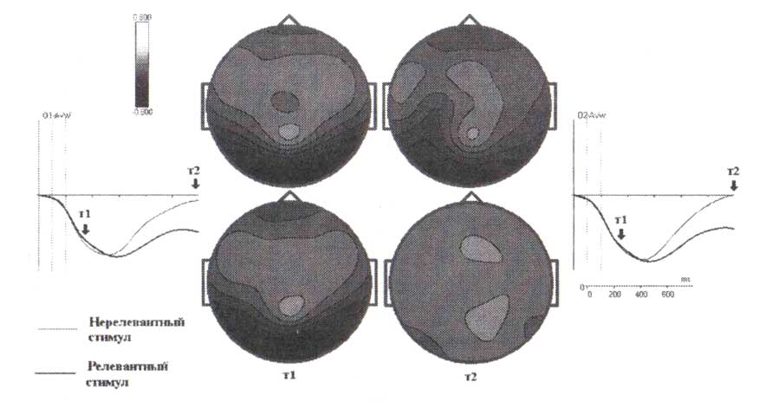

Вызванная десинхронизация затылочных альфа-ритмов в ответ на зрительное возбуждение. Представлена усредненная вызванная десинхронизация, рассчитанная в диапазоне частот 8-12 Гц для релевантных и нерелевантных стимулов в двухстимульном GO/NOGO-тесте. Для примера была выбрана группа здоровых субъектов 12-13 лет. Релевантный стимул вызывает больший по длительлности ответ, но с такой же амплитудой на начальных стадиях обработки, что и нерелевантный стимул. Обозначения: т1, т2—топограммы вызванной десинхронизации.

# Спектральный анализ ЭЭГ

Для анализа фоновой биоэлектрической активности мозга широко применяется спектральный метод анализа, описывающий распределение мощности по частотным составляющим изучаемого процесса. Можно указать следующие причины такого широкого применения метода:

* амплитудно-частотные характеристики ЭЭГ наиболее информативны для исследования текущего функционального состояния ЦНС;
* спектральные характеристики ЭЭГ поддаются математической и статистической обработке и потенциально могут дать эффективные методы анализа ЭЭГ, которые невозможно получить при традиционных методиках.

Частотный анализ предполагает изучение распределения какого-либо параметра ЭЭГ в зависимости от частоты. В первую очередь интерес представляет мощность для частотных составляющих ЭЭГ. Для измерения мощности в заданной частотной полосе во временной области необходимо отфильтровать достаточно большой участок ЭЭГ и вычислить средний квадрат значений амплитуды ЭЭГ. Таким образом, получаем **мощность** ЭЭГ (**микровольты в квадрате**) на заданном диапазоне частот, средняя амплитуда вычисляется через квадратный корень от мощности. Совокупность значений вычисленных таким образом амплитуды и мощности для всего частотного диапазона образует амплитудный спектр и спектр мощности соответственно. Для непрерывного (аналогового) сигнала можно получить непрерывный спектр значений амплитуды, в этом случае вычисляется **спектральная плотность мощности** с размерностью **микровольт в квадрате/Герц**, а мощность на заданном диапазоне вычисляется через интегрирование спектральной плотности мощности в заданных частотных границах. При количественном анализе под словами «амплитуда ЭЭГ» подразумевается амплитуда **не от пика до пика**, как при традиционном визуальном анализе, **а от пика до изолинии**, т.е. нуле калибровочного сигнала. Спектральная амплитуда представляет собой усредненное значение на рассматриваемом временном интервале, в отличие от визуального анализа, где выборочно выбираются участки ЭЭГ с наиболее выраженным ритмом. По этим причинам **спектральная амплитуда будет в 5-7 раз меньше, чем амплитуда в традиционном анализе**.

В настоящее время для частотного анализа применяют, как правило, спектральный анализ. Математической основой спектрального анализа является **преобразование Фурье** исходных ЭЭГ-данных, которые рассматриваются как случайный процесс. На спектральную оценку могут влиять и допущения относительно исходных данных, и метод усреднения, и алгоритм вычисления и прочие обстоятельства, делающие спектральный анализ достаточно субъективным. На практике в большинстве случаев используется **метод Кули и Тьюки** – расчет спектра прямым дискретным преобразованием Фурье с использованием алгоритма быстрого преобразования Фурье. Реже используется вычисление спектров через преобразование Фурье корреляционной функции.

Так как ЭЭГ-сигнал представлен в системе дискретных равноотстоящих **N** точек (отсчетах АЦП) на заданном участке ЭЭГ (сегменте) с эпохой анализа (**длительностью сегмента**) T, при помощи дискретного преобразования Фурье (ДПФ) можно получить дискретный спектр, состоящий из **N/2** гармоник (синусоидальных сигналов разной частоты, амплитуды и фазы) с равноотстоящими частотами с шагом **1/T**. Амплитудный спектр и спектр мощности представлен амплитудой и мощностью этих гармоник соответственно. Для получения мощности на частотной полосе, превышающей шаг в спектральной области (**1/T в Гц**), нужно просуммировать мощности всех гармоник внутри этой полосы. Общая спектральная мощность должна быть равна мощности во временной области (т.е. средний квадрат исходного ЭЭГ-сигнала). Спектр, полученный на одной эпохе, иногда называют выборочным спектром. Выборочный спектр является статистически несостоятельным, так как среднеквадратичная ошибка сравнима по величине со средним значением самой оценки спектральной мощности.

Для получения статистически состоятельной оценки спектра используют следующие методики усреднения: **по соседним частотам – метод Даньелла (Daniell)**, **по непересекающимся эпохам – метод Бартлетта (Bartlett), по перекрывающимся эпохам – метод Уэлча (Welch)**. На практике длину эпохи анализа часто устанавливают равной **4-5 с**, общая длина анализируемых ЭЭГ-данных должна составлять не менее **20 с**.

Кроме спектров по одному отведению ЭЭГ, можно также получить взаимные спектры двух отведений (каналов). Взаимная спектральная плотность есть комплексная величина

**Sn=Cn-ixQn**,

где действительная часть Cn называется синфазной составляющей, а мнимая часть Qn – квадратурной составляющей взаимной спектральной плотности. Синфазная составляющая Cn – отношение среднего произведения двух процессов на n-й частоте к ширине n-й частоты. Квадратурная составляющая Qn – отношение среднего произведения процессов x(t) и y(t) на n-й частоте к ширине n-й частоты, причем один из процессов сдвинут относительно другого на π/2. Взаимную спектральную плотность также можно определить как преобразование Фурье кросс-корреляционной функции. Взаимные спектры также называют **кросс-спектрами**, а спектр по одному отведению – **автоспектром**.

На практике для описания взаимосвязи между отведениями используют комплексную функцию **КОГ**, которая вычисляется для каждой частоты или полосы (диапазона) частот через взаимную спектральную плотность мощности двух каналов делением на произведение автоспектров мощности. В этом случае иногда используют термин «когерентный анализ». Модуль функции **КОГ** на данной частоте меняется от 0, когда нет статистической зависимости, до 1, когда есть полная статистическая зависимость. При ненулевой КОГ также можно измерить разность фаз на данной частоте между двумя отведениями и соответственно задержку по времени сигнала с одного отведения по отношению к другому.

Ряд спектральных показателей, такие как мощность, относительная мощность, когерентность, межполушарная асимметрия, рассматриваемые как случайные величины, могут быть приведены несложными математическими преобразованиями к нормальному распределению (Гаусса), что существенно упрощает их статистический анализ, так как многие виды статистической обработки, такие как критерий Стьюдента, ANOVA и прочие, требуют от данных нормального распределения. Скажем, логарифм от величины мощности для стандартных ритмов δ, θ, α, β является нормально распределенной случайной величиной для 20-секундных отрезках ЭЭГ. В этом случае можно подобрать контрольную группу одного пола и возраста, вычислить среднее по группе и стандартное отклонение спектрального показателя и сравнивать обследуемых с этими нормативными ЭЭГ-данными при помощи **Z-критерия**, в котором величина Z, определенная как степень отклонения от среднего по нормативной группе в единицах стандартного отклонения, не должна в норме превышать 2-3 S.D. Результаты такого анализа могут быть представлены в виде графиков, гистограмм и топографических карт. Использование набора подобных тестов для нормально распределенных спектральных параметров получило название «нейрометрика» (John E.R.).

## Цифровые методы спектрального оценивания сигналов

При исследовании сигналов часто используются методы **спектрального анализа**, позволяющие получить численные оценки частотного состава сигнала. Спектральный анализ основан на **частотном подходе** к анализу сигналов.

Наиболее распространены методики спектрального анализа, основанные на дискретном преобразовании Фурье (**ДПФ**):



где х(n) — отсчеты дискретного сигнала, N — число отсчетов, а k = 0, 1, …, N – 1 — номера частотных составляющих разложения. Для ускорения расчета применяют алгоритмы быстрого преобразования Фурье (БПФ). В результате выполнения процедуры ДПФ получается ровно N значений комплексных чисел, описывающих гармонические колебания (синусоиды) с частотами 0, f0, 2f0, 3f0…..(N – 1)fо, где f0 = fД/N-основная частота преобразования (fд частота дискретизации сигнала). Амплитуда и фазовый сдвиг каждой из синусоид определяются как модуль и аргумент соответствующего комплексного элемента разложения. По полученному разложению исходный сигнал может быть полностью восстановлен (в точках взятия отсчетов) с использованием процедуры обратного дискретного преобразования Фурье.

Па рис иллюстрируется процесс реконструкции фрагмента ЭКГ при помощи синусоид, определяемых значениями элементов ДПФ. Левые графики показывают синусоиды со значениями частот 0, f0, 2f0, 3f0…..(N – 1)fо. а правые — этапы реконструкции сигнала с помощью этих синусоид. Рисунок позволяет проследить, как суммирование синусоидальных составляющих дает возможность получить описание кривой практически произвольной формы.

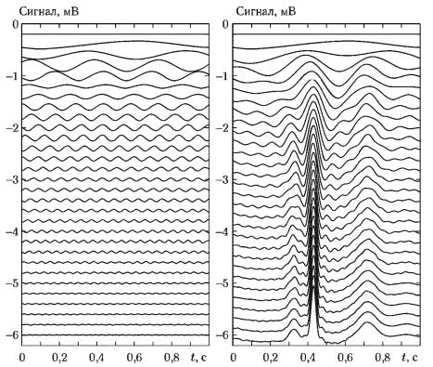

Рис. Иллюстрация процесса реконструкции фрагмента ЭКГ при помощи синусоид, определяемых значениями элементов **ДПФ**. В случае использования алгоритма **БПФ** для получения спектральных оценок возможны два основных варианта: расчет БПФ для всего фрагмента сигнала целиком (периодограммный метод) или использование усреднения спектров, рассчитанных по перекрывающимся фрагментам сигнала (метод Уэлча).

При использовании периодограммного метода выполняется следующая последовательность процедур:

* Удаление из сигнала среднего значения (или линейного тренда) с целью устранения постоянной составляющей.
* Умножение сигнала на сглаживающее окно (см. далее) для уменьшения спектральной утечки, вызываемой разрывами на краях анализируемого фрагмента, возникающими при его периодическом продолжении.
* Дополнение фрагмента сигнала нулями до размера, соответствующего какой-либо целой степени числа «2», что позволяет далее использовать алгоритм БПФ.
* Расчет дискретного преобразования Фурье с помощью алгоритма БПФ.
* Расчет спектральной плотности мощности (СПМ):
* 
* где *f*д частота дискретизации, *f*k = *kl*Δ*f* = k*f*д/N, k= 0, 1,2, … …,N/2, а X(*f*k) и p(*f*k) — соответственно значения компонентов разложения по Фурье и СПМ для частот *f*k.
* Умножение СПМ на корректирующий коэффициент, учитывающий потери мощности при использовании сглаживающего окна:



где Nw — размер окна в отсчетах, a w(n) — отсчеты оконной функции.

* Умножение СПМ на корректирующий коэффициент, учитывающий потерн мощности при дополнении нулями:

kо = N/No,

где No — число отсчетов фрагмента сигнала до дополнения нулями.

При использовании **метода Уэлча** исходный сигнал разбивается на сегменты, для каждого из которых спектральная оценка рассчитывается при помощи описанной выше процедуры. Далее полученные оценки усредняются по соответствующим частотам. Оценки спектральной плотности мощности, полученные с помощью метода Уэлча, отличаются большей статистической устойчивостью по сравнению с простым периодограммным методом.

Из-за того что при использовании ДПФ неявно предполагается бесконечное периодическое продолжение анализируемого сигнала, в получаемом спектре может наблюдаться эффект, называемый **спектральной утечкой**, который проявляется в «растекании» мощности спектральных составляющих по диапазону частот. Этот эффект может быть снижен за счет применения так называемых **сглаживающих окон**. Под последними понимаются функции, имеющие на краях близкие к нулю значения, которые плавно возрастают до единицы в средней части функции. На рис демонстрируется эффект спектральной утечки и результат ее снижения с использованием сглаживающего окна на левом верхнем графике показан фрагмент сигнала, представляющего собой смесь двух синусоид (с частотами **7 Гц и 13 Гц**). Справа сверху показан амплитудный спектр этого сигнала, где для составляющей с частотой **7 Гц** наблюдается спектральная утечка. На нижнем левом графике показаны сглаживающая функция и сигнал, полученный в результате умножения исходного сигнала на эту функцию. Как можно видеть, значения последней функции приближаются к нулевым на концах фрагмента. Правый нижний график содержит амплитудный спектр полученного сигнала, в котором эффект спектральной утечки существенно снижен. Однако следует иметь в виду, что применение сглаживающих окон, хоть и снижает спектральную утечку, но приводит в то же время к ухудшению спектрального разрешения, т. е. способности спектра к различению близких по частоте составляющих.

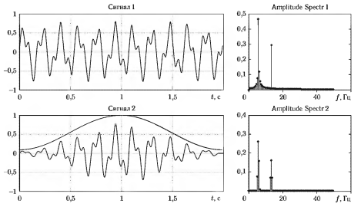

Снижение спектральной утечки при использовании сглаживающего окна

## Параметрические методы спектрального оценивания

Альтернативный подход к расчету спектральных оценок реализуется с использованием так называемых параметрических методов. Наиболее распространенные из них основаны на модели авторегрессии (ЛР), описываемой уравнением:



где х(n) — отсчеты процесса авторегрессии, w(n) — отсчеты возбуждающего белого шума, аk — коэффициенты модели, а р— порядок модели.

Если по последовательности отсчетов некоторого анализируемого сигнала удастся найти набор коэффициентов авторегрессии ад. и получить оценку дисперсии возбуждающего белого шума pw, то оценка спектральной плотности мощности (СПМ) данного сигнала будет определяться выражением:

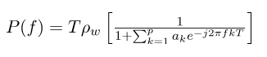

где Т = 1/fд период дискретизации сигнала, а f частота соответствующего значения СПМ.

Идея авторегрессионного метода иллюстрируется на рис. Пусть требуется оценить спектральную плотность мощности некоторого наблюдаемого дискретного сигнала у(n). Подадим на вход рекурсивного цифрового фильтра, имеющего набор коэффициентов a1, a2, …, ap и передаточную функцию H(f), воздействие г/(n) в виде отсчетов белого шума (абсолютно случайного сигнала). Тогда в случае. если удастся так подобрать коэффициенты фильтра, что средняя энергия ошибки е(n) окажется минимальной, можно считать, что передаточная функция фильтра H(f) (с точностью до множителя pw представляющего собой оценку дисперсии возбуждающего белого шума u(n)) является оценкой спектральной плотности мощности сигнала у(n).

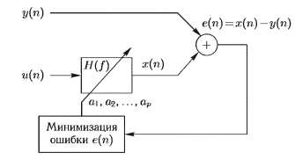

Иллюстрация авторегрессионного метода получения спектральных опенок

Разработан целый ряд алгоритмов оценки параметров авторегрессии (коэффициентов *a1*, *a2*, …, *ap* и параметра *pw*), из которых наиболее известны следующие четыре:

* автокорреляционный метод Юла-Уоркера;
* метод максимальной энтропии Берга;
* ковариационный метод;
* модифицированный ковариационный метод.

Из перечисленных алгоритмов наилучшие результаты дают последние два, основанные на методах линейного предсказания. В то же время эти методы наиболее сложны в вычислительном отношении.

Процедура получения спектральных оценок с помощью авторегрессионных методов может быть описана следующей последовательностью этапов:

* Удаление из сигнала среднего значения (или линейного тренда) с целью устранения постоянной составляющей.
* Выбор порядка модели *р*.
* Оценивание параметров АР модели («), *a1*, *a2*, …, *ap* и*pw*).
* Вычисление оценки СПМ P(*f*).
* Анализ полученных результатов и при необходимости выбор нового значения порядка *р* (т. е. переход обратно к шагу 2).

Последний из этапов выполняется до тех пор, пока не будет достигнут приемлемый компромисс между частотным разрешением СПМ и дисперсией получаемых спектральных оценок. Чем больше выбранная величина порядка *р*, тем выше разрешение получаемой оценки СПМ (т. е. возможность различения близких по частоте составляющих), но при этом большим оказывается и разброс спектральных оценок, т. с. статистическая устойчивость результатов анализа снижается. Как видим, применение данных методов предполагает необходимость контроля результатов человеком-исследователем, что является одним из главных недостатков параметрических методов.

На рис показан фрагмент сигнала ЭЭГ и примеры оценок СПМ, рассчитанных альтернативными методами. Как можно видеть, полученные оценки СПМ существенно отличаются друг от друга. В то же время, на каждом из графиков отчетливо виден пик на частоте чуть выше 10 Гц, соответствующий a-ритму. Необходимо отметить, что хотя высота пиков на графиках СПМ различна, суммарная мощность, равная площади под кривой СПМ, во всех случаях одна и та же.

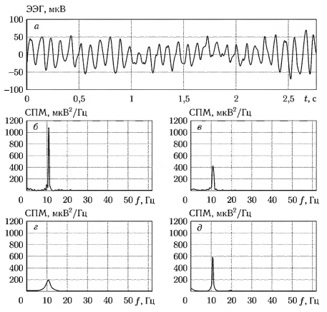

Пример расчета СПМ альтернативными методами спектрального анализа. а) фрагмент ЭЭГ, содержащий выраженный n-ритм; б) СПМ. рассчитанная периодограммным методом; в) СПМ, рассчитанная методом Уэлча; г) СПМ, рассчитанная АР методом с порядком, равным 8; д) СПМ, рассчитанная АР методом с порядком, равным 15

В табл. дана сравнительная характеристика методов на основе ДПФ и параметрических методов. В практических задачах выбор конкретного метода расчета спектральных оценок необходимо осуществлять, учитывая как частотные свойства сигнала, так и конечные цели и условия анализа сигнала.

Таблица. Сравнение альтернативных методов спектрального анализа

|  |  |  |
| --- | --- | --- |
|  | Методы спектрального анализа | |
| Классические (на основе ДПФ) | Параметрические (авторегрессионные) |
| Достоинства | Математическая простота. Обратимость ДПФ. | Более реалистические, чем в случае классических методов, предположения о сигнале за пределами анализируемого фрагмента. Возможность анализа спектра по относительно коротким фрагментам сигнала. |
| Недостатки | Появление спектральной утечки вследствие предполагаемой периодичности сигнала (т. е. нереалистического предположения о сигнале за пределами анализируемого фрагмента). Необходимость наличия относительно продолжительного фрагмента сигнала. | Математическая сложность. Необратимость спектра. Необходимость субъективного выбора порядка АР модели. |

## Взаимная спектральная плотность мощности и функция когерентности

Взаимосвязь колебательных процессов, присутствующих в двух одновременно наблюдаемых сигналах, наиболее полно позволяет отразить их взаимный спектр, который содержит информацию как о мощности совместных колебаний, так и о фазовых сдвигах между колебаниями с одинаковыми частотами. Функция взаимной спектральной плотности мощности (ВСПМ) может быть получена как преобразование Фурье от взаимной корреляционной функции (ВКФ) двух сигналов:

pxy(f) = FT|Сху(τ)| = X* (f) Y(f)

где pxy(f) — значение ВСПМ сигналов x и у для частоты f, Сху(τ) — ВКФ для временного сдвига τ, а X(f) и Y(f) преобразования Фурье для соответствующих сигналов.

На практике при цифровом анализе сигналов оценка ВСПМ может быть получена различными способами, из которых наиболее известны следующие ]:

* Непосредственное вычисление ВСПМ по ДПФ двух синхронно снятых дискретных выборок сигналов x(n) и у(п), где n = 0, 1, …, N-1.

Если ДПФ сигналов определены как

, k = 0, …. , N-1

, k = 0, …. , N-1

то оценка ВСПМ может быть рассчитана как

, k = 0, …. , N-1

* Получение оценки **ВСПМ** как **ДПФ** от оценки **ВКФ**.

В этом случае сначала вычисляется смещенная оценка взаимной корреляционной функции двух сигналов:

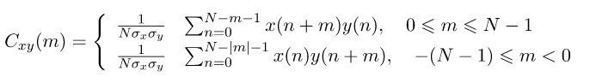

где m — значение сдвига, а σх и σу — стандартные отклонения соответствующих сигналов. Тогда оценка ВСПМ может быть рассчитана по формуле:

 , k = 0, …. , 2(N-1)

* Расчет оценки ВСПМ с использованием одного из распростра ценных методов практического спектрального анализа — периодограммного метода Уэлча, который включает следующие этапы:
  + Разбиение анализируемых фрагментов на перекрывающиеся сегменты одинаковой длительности.
  + Вычисление ВСПМ для каждого из сегментов.
  + Усреднение ВСПМ по всем сегментам.

Далее для любого из трех методов модуль ВСПМ и ее аргумент (взаимный фазовый спектр, ВФС) могут быть рассчитаны по формулам

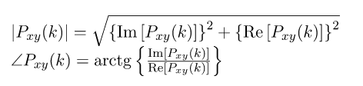

Полученное значение |Рxy(k)| имеет размерность произведения размерностей обоих сигналов, а значение ∠Pxy(k) выражается в радианах. Обычно бывает удобнее представлять фазовый сдвиг в градусах:

∠Pxy0(k)= ∠Pxy(k) 180°/π.

Временной сдвиг между сигналами для какой-либо определенной частоты fk = kfд/N (где fд — частота дискретизации, а N — число элементов ДПФ) может быть определен как

если ВФС выражен в радианах, или

 если ВФС выражен в градусах.

Важно отметить, что порядок вычисления взаимного спектра влияет на знак получаемого фазового сдвига. Положительным значениям фазы будет соответствовать запаздывание первого их сигналов относительно второго и наоборот.

Помимо ВСПМ часто рассматривается **функция когерентности**, определяемая выражением :

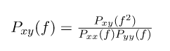

Функция когерентности представляет собой нормированный вариант ВСПМ, и ее модуль может принимать значения не более единицы. Эго может оказаться удобным для оценки относительной степени взаимосвязанности двух процессов на определенной частоте.

## Применение методов спектрального оценивания при анализе биомедицинских сигналов

Методы спектрального анализа находят широкое применение для исследования частотного состава таких биомедицинских сигналов как

электрокардиограмма, электроэнцефалограмма, электромиограмма, фонокардиограмма и ряда других

Рассмотрим пример использования данных методов для анализа ЭЭГ, являющейся записью электрических потенциалов мозга, снимаемых с поверхности головы человека. Выделяют четыре основных ритма ЭЭГ:

* δ (дельта)    с частотой 0,5-3 Гц и амплитудой 40 300 мкВ;
* θ (тета)      с частотой 4-6 Гц и амплитудой 40-300 мкВ;
* α (альфа)     с частотой 8-13 Гц и амплитудой до 100 мкВ;
* β (бета)       с частотой 14 40 Гц и амплитудой до 15 мкВ.

Рассчитав спектральную оценку сигнала ЭЭГ, можно получить количественные характеристики каждого из ритмов в отдельности. На рис показан пример получения спектральных оценок для двух синхронно снятых каналов ЭЭГ человека. Справа приведены графики фрагментов сигналов, а слева графики рассчитанных по ним оценок СПМ. Верхние графики соответствуют сигналам с лобной части головы, а нижние — с затылочной. На верхнем правом графике (б) отчетливо виден пик, соответствующий выраженному альфа ритму с частотой около 10 Гц. Этот ритм наблюдается у здоровых людей в состоянии покоя с закрытыми глазами и наиболее сильно проявляется в затылочных отведениях. В то же время в спектре ЭЭГ, снятой с электрода, размещенного в лобной части головы, вклад альфа-ритма на порядок меньше (график г).

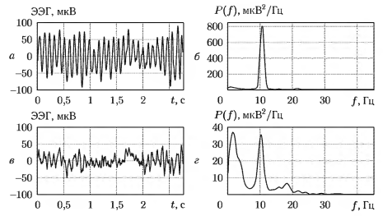

Фрагменты сигнала ЭЭГ (a, в) и соответствующие им оценки СПЛА (б, г)

Для получения количественных оценок частотных свойств ЭЭГ по рассчитанной спектральной плотности мощности для заданного частотного диапазона ЭЭГ вычисляются следующие основные численные показатели:

* Aср — средняя амплитуда;
* Аmах — максимальная амплитуда;
* Fcр — средневзвешенная частота;
* Fmах — частота максимальной амплитуды спектра.

Если общее число элементов спектрального разложения равняется N, а частота дискретизации *f*д, то шаг спектра по оси частот составит Δ*f* = *f*д/N. При этом частота, соответствующая элементу спектра с номером k, будет определяться выражением *f*k = *k*•Δ*f*, а соответствующее значение СПМ может быть обозначено как P(*f*k). Если задать границы какого-либо частотного диапазона ЭЭГ номерами соответствующих составляющих спектра *k1* и *k2*, то первые три из перечисленных выше спектральных показателей могут быть рассчитаны по формулам:

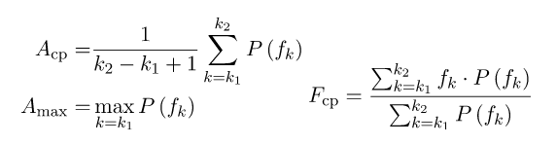

Показатель Fmах определяется как частота, соответствующая значению Аmах.

На рис иллюстрируется смысл описанных спектральных показателей для частотного диапазона, соответствующего бета-ритму ЭЭГ (14-40 Гц). Одним из применений частотного анализа ЭЭГ является также автоматический контроль глубины анестезии в ходе хирургических операций. При автоматическом анализе ЭКГ спектральные методы используются для решения целого ряда диагностических задач, в частности: обнаружение опасных аритмий по спектральному описанию электро-кардиосигпала, классификация форм желудочковых комплексов ЭКГ, анализ вариабельности сердечного ритма.

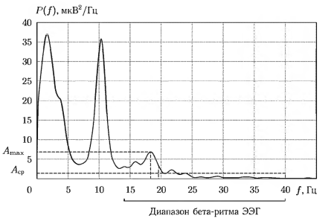

Иллюстрация расчета спектральных показателей для частотного диапазона, соответствующего бета-ритму ЭЭГ

# Базы данных физиологических сигналов «physionet.org»

Разработчики и производители электронной медицинской аппаратуры, в которой используются различные методы математической обработки и анализа биомедицинских сигналов, постоянно сталкиваются с проблемой получения выборок реальных данных, необходимых как для поддержки работ по созданию алгоритмов и методов анализа, так и для оценки качества разработанных методов.

Примерно начиная с 1970-х годов, специалисты из Массачусетского технологического института (Massachusetts Institute of Technology; MIT, Бостон, США), работая над созданием первых микропроцессорных кардиологических мониторов, осознали необходимость формирования общедоступной базы данных аннотированных записей ЭКГ, которая могла бы послужить основой для разработки, совершенствования и объективного сравнения между собой алгоритмов автоматического анализа сердечного ритма по ЭКГ. Пятилетние усилия в этом направлении завершились в 1980 году созданием базы данных аритмий (М1Т-В1Н Arrhythmia Database), которая за короткое время завоевала репутацию общепринятого стандарта. Вслед за этим одна за другой начали появляться новые базы данных ЭКГ и других физиологических сигналов. К 1999 г. сотрудниками MIT был распространен комплект оптических дисков, содержащих уже 11 подобных коллекций сигналов. Создание портала «PhysioNet Resource» позволило нс только сделать эти базы данных общедоступными, но и открыть возможность для расширения их состава всеми желающими исследователями.

Портал «PhysioNet Resource» включает в себя три основных компонента:

* Архив записей сигналов «PhysioBank», представляющий собой большой и постоянно расширяющийся набор тщательно аннотированных цифровых записей физиологических сигналов, временных последовательностей и различного вида сопровождающей информации. В настоящее время (2016 год) «PhysioBank» содержит более 60 коллекций кардио-пульмонарных, неврологических и других сигналов как от здоровых пациентов, так и от пациентов, страдающих различными видами заболеваний. В частности, направленность данных коллекций охватывает такие социально значимые медицинские проблемы, как внезапная кардиологическая смерть, застойная сердечная недостаточность, эпилепсия, нарушения походки, апноэ сна и старение.
* Библиотека программ «PhysioToolkit» является обширным и постоянно расширяющимся набором программных средств, предназначенных для обработки и анализа физиологических сигналов, обнаружения значимых с точки зрения физиологии событий, интерактивного отображения и аннотирования сигналов, создания новых баз данных, моделирования физиологических и других сигналов, количественной оценки и сравнения методов анализа сигналов, а также для анализа нестационарных сигналов. Всё программное обеспечение свободно доступно в форме исходных кодов программ на условиях общественной лицензии «GNU» (General Public License, GPL).
* Виртуальная лаборатория «PhysioNetWorks» обеспечивает возможность сотрудничества с коллегами со всего мира в направлении создания, оценки, совершенствования, документирования и подготовки новых данных и программных средств для публикации на портале «PhysioNet Resource». В отличие от остальных двух компонентов портала, доступ в виртуальную лабораторию защищен паролем (который легко может быть получен в течении нескольких минут). Для участников лаборатории доступны надежные средства сохранения данных, удобные программы для просмотра и аннотирования сигналов, а также возможность интерактивного взаимодействия с более чем 3000 других исследователей.

Все базы данных, размещаемые на портале «PhysioNet Resource», должны быть подготовлены в соответствии со специально разработанным форматом, который предусматривает три вида файлов:

 Заголовочные файлы. Представляют собой небольшие текстовые файлы, которые описывают сигналы (имя или URL файла сигнала, формат хранения, количество и типы сигналов, частота дискретизации, информация о калибровке, характеристики аналого-цифрового преобразования, продолжительность записи и начальное время).

Файлы аннотаций. Содержат набор меток, каждая из которых описывает свойства одного или нескольких сигналов в заданные моменты времени. Метки должны следовать в файле строго в порядке нарастания времени. Информация в файлах аннотаций упакована с использованием специального формата. Поэтому доступ к ней возможен только с помощью специальных программ из библиотеки «PhysioToolkit».

Файлы сигналов. Содержат в бинарном виде цифровые отсчеты сигналов, которые могут быть представлены либо непосредственно значениями отсчетов, либо в одном из предусмотренных форматов упаковки, служащих для сокращения занимаемого объема памяти. Объём файлов сигналов может быть очень велик (до десятков и сотен мегабайт).

Все три вида файлов, относящихся к одной записи сигнала, должны иметь одинаковое имя, но разные расширения. Заголовочные файлы имеют расширение «hea», файлы данных — расширение «dat», а файлы аннотаций могут иметь произвольные расширения, определяемые создателями и пользователями конкретной базы данных. Причём одной и той же записи сигнала могут соответствовать несколько видов файлов аннотаций, что позволяет осуществлять аннотирование записей с различных точек зрения.

В качестве примера рассмотрим описание одной из двухканальных записей ЭКГ из базы данных аритмий «М1Т-В1П Arrhythmia Database». Эта запись в базе данных имеет имя «119». Рассмотрим содержимое заголовочного файла «119.hea»:

* 119 2 360 650000
* 119.dat 212 200 11 1024 825 2943 О MI.II
* 119.dat 212 200 11 1024 930 -26388 О VI
* # 51 F 1129 654 х2
* # Pronestyl
* # The PVCs arc uniform.

В первой строке указано имя записи (119). число каналов сигнала (2), частота дискретизации (360 Гц) и общее число отсчетов сигнала в каждом из каналов (650000).

Во второй и третьей строках содержится информация, относящаяся к сигналам первого и второго каналов соответственно. Например, данные для первого канала, перечисленные во второй строке заголовочного файла имеют следующий смысл:

* 119.dat — имя файла, в котором содержится сигнал;
* 212 — обозначение используемого формата упаковки отсчетов сигнала;
* 200 – масштаб сигнала (число уровней квантования на I мВ);
* 11 разрядность аналого-цифрового преобразования; 1024 уровень нулевой линии дискретизованного сигнала;
* 825 — значение первого отсчета сигнала по данному каналу;
* 2943 — контрольная сумма, служащая для проверки ошибок;
* 0 — размер буфера для чтения сигнала (здесь не используется);
* MLII — обозначение отведения ЭКГ (здесь — мониторное отведение II).

Последние три строки заголовочною файла содержат комментарии для данной записи ЭКГ.

В файле с именем «119.dat» сигнал записан в виде последовательности II-битных отсчетов, представляющих собой целые неотрицательные числа, которые могут принимать значения от 0 до 2047. Для пересчета сигнала к общепринятому масштабу в милливольтах необходимо от каждого значения отнять величину указанного в заголовочном файле уровня нулевой линии (1024) и разделить результат на величину масштаба сигнала (400).

Ниже приведены данные из файла аннотаций, относящиеся к показанному на рисунке фрагменту сигнала:

* 32 +
* 309 N
* 503 V
* 977 N
* 1315 N
* 1651 N
* 1971 N
* 2294 N
* 2488 V
* 2956 N
* 3296 N

В первом поле каждой строки указана позиция отмеченной точки сигнала, выраженная в отсчетах (для перехода к времени в секундах это значение надо разделить на частоту дискретизации 360 Гц). Во втором поле каждой строки содержится идентификатор, раскрывающей смысл данной отметки времени. В нашем случае мы имеем три варианта таких идентификаторов:

* + — признак смены ритма (в самом начале записи ставится всегда);
* N — QRS-комплекс фонового ритма (относящийся к «норме»);
* V желудочковый комплекс (желудочковая экстрасистола).

Отметим, что приведенный пример является очень упрощенной иллюстрацией. В действительности, предлагаемый формат представления данных намного сложнее и обеспечивает пользователю богатый и гибкий набор возможностей. Подробное описание как форматов данных, так и специализированных программ для манипуляций с данными содержится в инструкциях, доступных на портале «PhysioNet Resource».

Одной из наиболее важных возможностей, предлагаемых порталом «PhysioNet Resource», является набор функций, позволяющих выполнять сравнение между собой различных алгоритмов обработки и анализа физиологических сигналов. Эта возможность поддерживается специализированным программным обеспечением, свободно доступным на данном сайте. Сравнение осуществляется путем сопоставления данных, содержащихся в двух файлах аннотаций, из которых один обычно содержит данные верификации (то есть служит эталоном), а другой — выраженные в тех же терминах и представленные в том же формате результаты работы некоторого испытуемого алгоритма. Программы реализуют сравнение информации из пары сравниваемых файлов аннотаций, подсчет ошибок и формирование итоговых таблиц, в которых имеются как сводные результаты по всему используемому набору записей, так и подробная расшифровка для каждой из записей. Анализ получаемых результатов позволяет как получать объективные стандартизованные оценки качества алгоритмов, так и осуществлять целенаправленную работу по совершенствованию программно-алгоритмического обеспечения систем анализа биомедицинских сигналов.

# Задание по ЛР

На портале <https://physionet.org/> в разделе Data найти раздел Neuroelectric and Myoelectric Databases.

В разделе Neuroelectric and Myoelectric Databases выбрать EEG During Mental Arithmetic Tasks

Ознакомиться с визуализатором Visualize waveforms

На любой из последовательности, выявить все альфа волны (см. 1 часть методички)

Произвести спектральный анализ (см. 2 часть методички)

Сделать выводы о возможности использования ЭЭГ для нейроинтерфейсов.